Высшая школа ВТБ24 располагается в Бизнес центре W Plaza 2.
Адрес: г. Москва, м. Тульская, Варшавское шоссе д. 1 стр. 13 (4-й этаж).
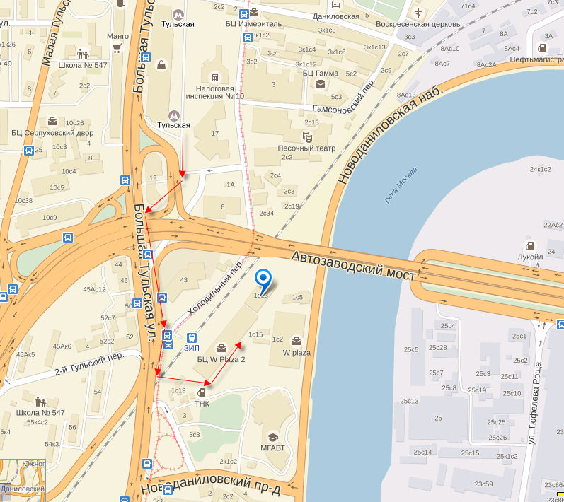
Как пройти от ст.м. Тульская:
Выйдя из метро, необходимо идти в сторону ТТК (Третье транспортное кольцо) вдоль Варшавского шоссе в сторону области. Тем самым ТЦ Ереван Плаза остается сзади по правую руку, Варшавское шоссе находится по правую руку от Вас. После того, как Вы прошли под ТТК, необходимо продолжать двигаться вдоль Варшавского шоссе. Вам необходимо дойти до железнодорожного моста. После того, как Вы прошли под данным мостом, Вам необходимо перейти через трамвайные пути. Перед Вами окажется вход на территорию с несколькими офисными зданиями (слева вход для пешеходов, справа – платный въезд для автомобилей через шлагбаумы). Вам необходимо зайти на территорию (т.е. во внутренний двор).
Бизнес центр W Plaza 2 – первое офисное здание по ходу движения во внутреннем дворе (четырехэтажное современное здание). Необходимо пройти вдоль здания и, примерно посередине – центральный вход в бизнес центр. На 1-м этаже слева от входа расположен ресепшен, на котором необходимо сообщить, что Вы пришли в Высшую школу ВТБ24 на обучение и предъявить паспорт для проверки по списку участников. Вам выдадут электронный пропуск и сориентируют как пройти далее.
После прохода через турникеты по электронному пропуску, Вам необходимо на лифте подняться на 4-й этаж (Вам нужен 4-й этаж правого крыла здания) и пройти в Учебный центр ВТБ24.

